灯彩制作的材料及几个过程

世间任何事物，尽管其表现形式于变万化；如果仔细地坚持观察分析，不断总结经验，总会从中找出它内在的基本规律。，制作花灯也无如此。
经过于百年的传承沿袭，制作花灯的技艺几乎是遠及祖国大地，尽管花灯有金
属的、陶瓷的、竹木的、纸绢的、玻璃的、果蔬的、粮食的、石骨的、皮革的，等等。各地有各地的特色，但是不管哪种花灯的制作，都有其行之有效的方式方法。
在各种材质的花灯中，最广泛普及的、最具传统的、最能展示手工艺侍色和最 广众性的，当然还是竹 木或铅丝扎结， 祛糊丝绸或薄纸的灯笼白中 国的 灯 彩艺术灿烂辉煌，各地品灯丰宫多彩，制作 工艺也是各有所长， 但无论是传统花灯r 还是现代花灯， 其基本工艺制作大多沿袭“拨，、扎、糊、绘、 亮”这 五个 字。
援：：即将竹蔑或铅丝，根据需要弯仙或取值成为花灯骨架印部件。
扎： 是 将械好部件，用 细线或细铅丝捆绑链接在一起，使之呈现立体的花灯框架，或称为骨架心
糊：晋架无论是用竹蔑还是铅丝扎结，都需用棉纸条缠裹骨架的竹蔑或铅丝，再用禁刷薄而均匀地涂刷上胶或椋糊户然后袚糊绢或纸张。
绘，； 即绘画， 传统扎结花灯，大多需要在棣糊好的灯面彩画、喷绘、粘贴剪纸..,
针扎图纹＇卜有的 还需要书写心
亮 ； 夜间点燃的花灯，明亮 是其“魂＂， 花灯不明不亮就不 能称为“灯” 了。以上五个字是老艺人对传统扎花灯程序的说法。

俗话说：“靠止吃山，靠水吃水北“我国劳动人民长期耕耘在生存养育他们的这 片土地上， 在平凡的生活和劳动生产中创造了 自己的艺术。由千劳动人民的生活地位和经济条件的制约凸民间灯彩制作选用的材料多是廉价的以致俯拾即是的自然物 质，这些材料都有着造价低廉、质地粗略的特质1(11 但劳动人民把他们主观创作的想法与这种低廉粗略的材料巧妙地相结合 创作出一个又一个的艺术精品， 实在让 人感叹人类造物的神奇力昼．

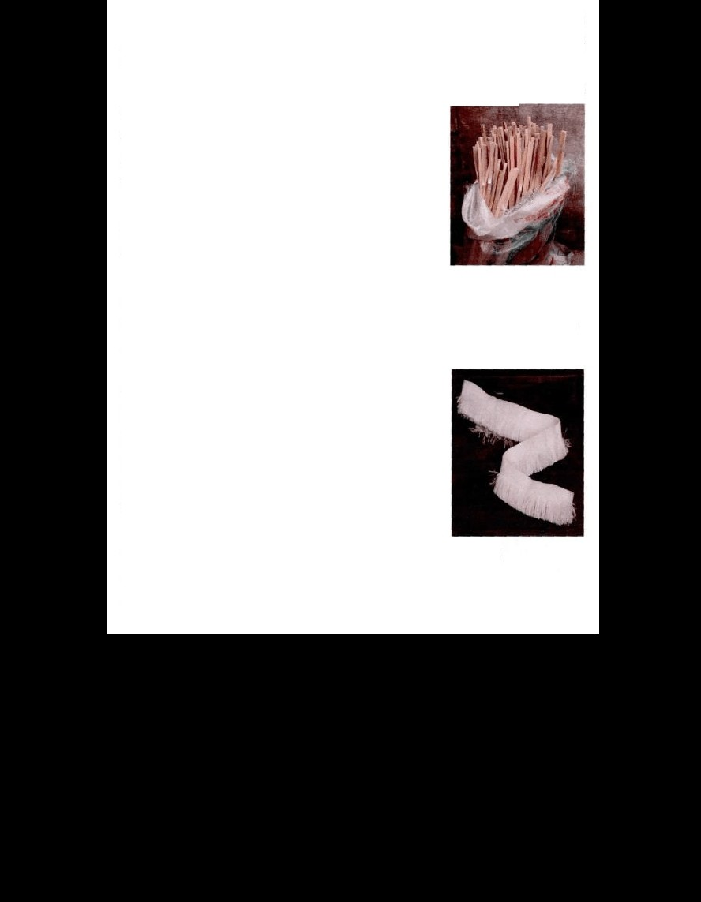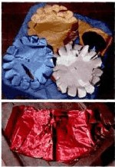
灯彩制作，一般邵是利 用木地所产的竹、木、藤等材料扎制成框架，冉 袜彻以皮纸、官纸或绢等材料，加以彩饰制成。经济文化发达的地区的灯彩制作往往用料考究， 如北京的宫灯、 I科 的龙灯、福建泉州的料丝灯彩等．
我们所哉了解的任何 件物品的造型，都足巾它自身的材料呈现所决定的． 包括灯彩的造型，它所运用的材料决定了它所耍展现的 形
态，给 人以不同的视觉效果。祁用的灯彩制作材料根据产地的不同， 其运用的材料也数不胜数。 在这里上婓介绍 - F几种l．材料， 具中包括 竹焕、木料、纱绢等。竹蔑）已将竹子削片，制作成条状或片状的竹皮藩
片。因竹蔑轻便且富有弹性， 需 先将其蒸室软化，便可城出灯彩所需的骨架， 如（图 3寸）。
木料：是经过初步的加工以后，所具有行定形状的
图 3-1 竹蔑
木材。在灯彩的造型制作中， 发杯极 大的作用， 多用千

外部造型和骨 架的制仵，其坚实 、轻便，彼大众所 和保。此外，在宫灯的制什上， 多选用楠木、红木等上等木料，以展现其雍容华贵的特）贞。
纱绢； 是细薄的丝制织品的统称，用棉花或庥，纺织成细纱后加工而成。多栩 ］灯彩的表面， 月 在共面上描绘山水、人物等丰宫形象． 由干其原地轻 薄、易F 册绘， 是灯彩制作中普迫运用的材科，如（匣3-2),
以上是灯彩制作中录为土些的
制作材料， 它们的特质决定了灯彩 图3-2 纱绢、纸料的内在造型与外在样式。是灯彩牛
富的制作材料中，不可缺少的“中流低柱”。

灯 彩制仵， 可概括为琢 、剪、拉、画、烫、钉、栓、抹、盖、糊， 10 个宇I I I O 其与纸 扎、装 祛、雕刻、剪纸、皮影、绘画、书法、刺绣、的织等多种艺术形式有着密切相关的联系。归纳总结，灯彩制作的基本工艺流程可分为四类：

— 、前 期 准备

（一）创意策划

灯彩在芷式设计图纸之前，必须进行整休构思，考虑造型特征、规格尺寸、合理用料、照明安全、机械运转、色彩格调、题材内容、表现手法、文化内油等。
（二）设计图纸

依照创，总划策绘制线描图纸，标定尺、J' 色调等 如（图3-3 )。花J:.]是 种 综合性的艺术品， 花灯设计也是一项综合件的设计。设计包括造型 纹样、色彩、传动、照咑等具 体描绘和 图纸标注。高档灯彩在设计时要具备动力和照咑装宜的独特

性，鲜明的图案纹样的上体性，高雅的格调和艺术性， 成意明快和谐的娱乐性．以至技艺精巧难
以大批虽制作的复杂性。

圭

．入.-..-.：.之心今＾
彝· -4 ~ ·上～ 气J L- ,
I一一，

一三．＾

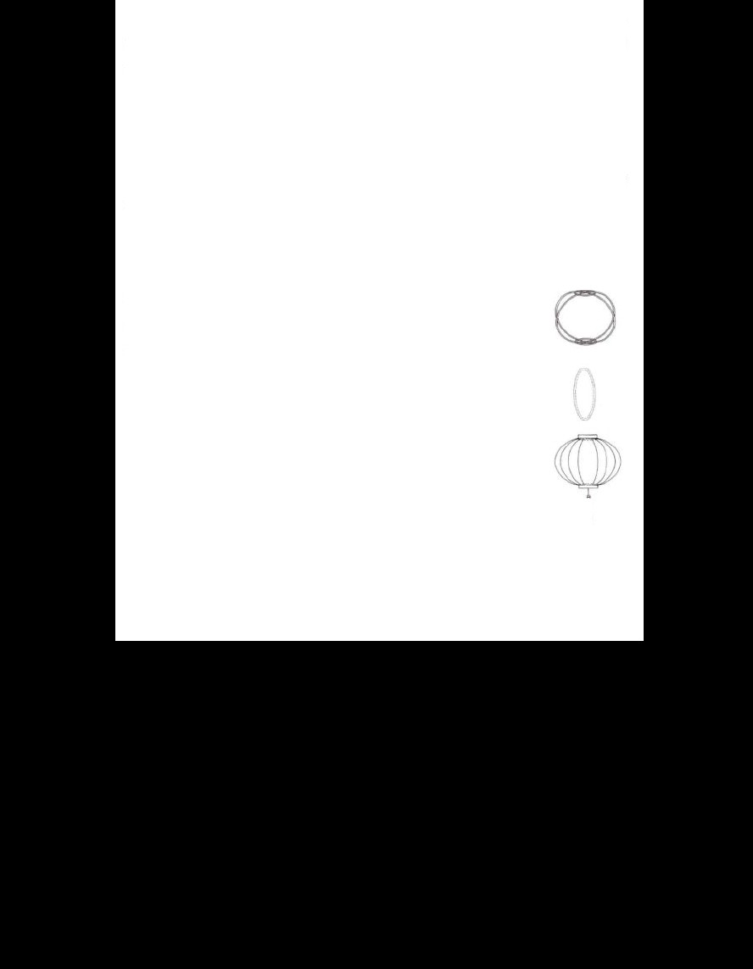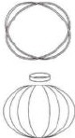
设计人员不仅婓具备美术知识和立体造型、绘画能力．还些熟知制作下艺及竹木金屈等材料的性质， 电 器安全等，尤其是了解一些历史典故和民俗常识等，以便在创作构思时充分考虑到花灯工艺的特点，使制作出的花灯具有整体和谐的美感。
. o - ` - -
图3-3 手绘设计图纸

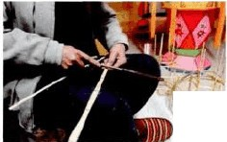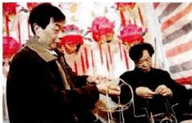这是扎制灯彩的上婓工序，依照图纸将灯彩分解为若干部分，逐什扎结，然后组装。灯彩的故丽与否， 很大程度 1取 决千胎刚框梊的扎结。扎结灯彩要依据设计要求，选 用小用型号的 铁丝或竹条，以了工的格、饼、报、攒、勾、搭、桵、焊等
技巧，以铁丝或竹蔑的＂线” 组合成面，作出立体的祥禽瑞告、 楼台殿阁、云水山石、船JJIL用 具 哼等 ． 施艺者婓具备一定的造型栝础。

芯
图 3- 4 灯彩艺人制作骨架

昔时扎结花灯骨架，采用竹丿员材料比较多．
一是选竹材， 婓挑选竹竿平且、竹节长的。讲究的是选取生长 3 年以 上． 秋季采伐的珠子。竹竿要用到究开， I议成竹 条后， 冉按照里外 方向剖成蔑条或溥片。
一是烤 竹条， 在选好适用 长度 的 竹簸条后，将盆妥圆弧弯曲的 段，在清水中
浸泡湿透，然后取出来，用双手分别操住竹蔑条的两边 竹额向下竹皮向上，把需婓圆弧穹曲的部分放在燃烧的油粕灯火ai上 烘 烤．
三是扎背架，即绑捆扎竹蔑条。竹蔑条定型后，把竹 蔑条依 照设 计要求， 搭建框架造型，荷安在意的是从凡部到整体的组合，在竹蔑条遐叠、交叉的部位，用丝线捆绑扎实，如（ 图 3 - 11) .
如今扎制花灯，越 来越多地采用铅丝， 一是省工时不用烘烤，还 好用方便。－． 是防火肖架不易燃， 三是长短租细选并方便。
（二） 祛糊灯面

在祛糊前， 要先将扎结成型的灯骨架的竹蔑条或铅丝，用棉纸条或 棉纱 布缠绕包裹好，以 便千粘贴灯面七

袜糊丝绸绢纱布时定要注意均匀、沽 净、用他浆别行化i一l 书咎卜溥涂隔糊后， 将射好的丝绸绢纱布类织物轻敷在竹蔑条或铅饮骨架 I·.. 如（图 3- 5)．冉用屈Il-f 刷 半 棣糊的 灯而不能布接缝．

三、彩绘和装饰 图3- 5 待糊灯面

完成祛勒灯面的工仆后，将灯笼放在阴凉通风的地方，使其自然风干。根据题材需投结合运用诏染、衬染、剔染、烘染、渲染或喽涂或｝j 法， 做到既透明澡亮又
拖遮盖灯体内部装置。灯面绘制一股遵循先

甩后外、先 上后卜、先左拓石．先浅后探的
顺序。
灯曲着色。在灯笼 l：籽色．荌求洞、匀、消、透，色调力求潦亮醒日，具有 透明效果， 如果颜色 厚[lit r. 灯光映照不出来， 或是映
照山来浓厗 处勹单簿外显得色调不匀， t 团一块的阴姊， 影响照明和艺术效找．
有些花灯的灯面彩饰， 不用绘画 ， 而是
直接在灯面上贴红色或在色剪纸．或是用针锥刺孔和镂刻纹样的方法， 还竹的 是采用喷绘的方法．总之，转饰 手法可以多种多样， 多法并用。以谢裨森师 傅制作的绵羊灯为例，
4 \ ｀贮
血 ＇ 仁 ．
- 吁斗
俗 3书 绵羊灯－头部(OO、 背面）．尾部

图3-7 绵羊灯－灯身

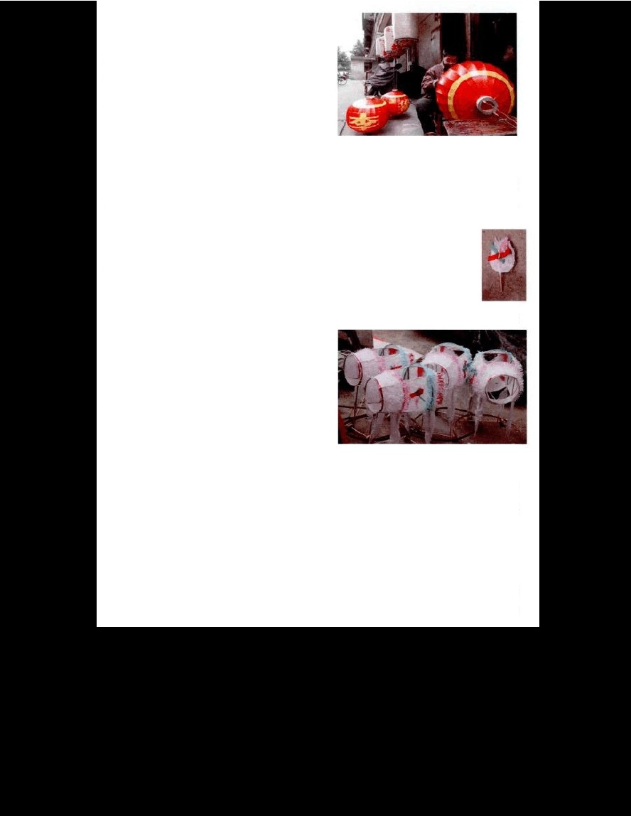
如（图 3- 6、3- 7 )， 在制作好骨架之后，在羊头」二， 用宜纸糊上以固定，分别 在羊
头两边粘上用染过黑色颜料的宣纸，制作成耳 朵： 在羊 身上， 沿 骨架贴 上红 色歧璃纸，并粘上红 色、绿色相交的蝴蝶结为装饰， 可突显出绵干玲珑 可爱之意．

四、组装与检验

花灯大论大小．一股都是由一件件零件制成后组 合成型的．组装后蒂检验其安全性饱、照明究度、协骈合理性等。许多为了显示高贵的花灯，1斗作 还在棱角边缝

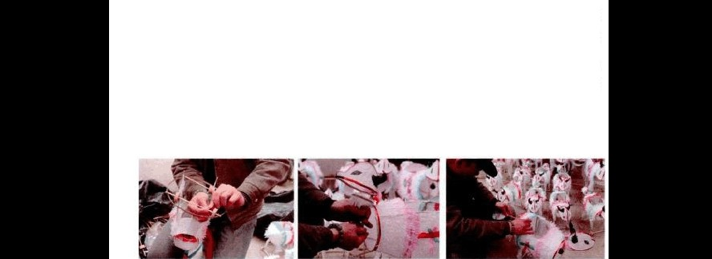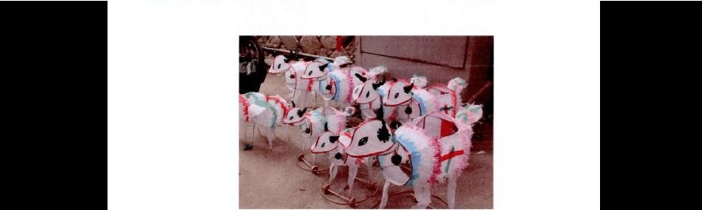
部位和边框，添 加粘金纸的包镶花边， 使其灿烂生炉｛。 在灯 彩的 些悬空郘位点级流苏、中国结或七珠翠片笱进行装饰。还是以绵羊灯的组装为例 如（图 3-8 ) 在彩绘和装饰的基础I: , 将羊灯的甘 架装 上 轮了固定好， 便于儿巍拖行： 安装上羊 头
与羊尾， ［少 在头与尾的竹滚上插入一小团泥．用千帮肋羊头 与并尾的摇摆 可作拖

动羊灯前进时培添趣味性， 如（图 3- 9)。

阳 3-8 绵羊灯组装过程

图3- 9 绵羊灯完成图

以 上是制作灯彩的 舟般要求，散丽精美的灯彩，基本都是在 这些要 求下完成的． 一些特殊的灯，由 于材料不问 ， 要求不同， 制作方法也有所区别。比如特殊材质的呆泰掠花灯、玉石花灯、金银丝花灯、牙骨花灯、石头花灯、树脂花灯、雕漆花灯、而朔花灯、哉果花灯、琉璃花灯等，则 另有相对或复杂或简捷的传统工艺要求。经雕签、熔铸、模比、锻造、捏塑等制成，这 皂不 作赘述了．

！然异的自然形态，尤 论多么只有诱人的魅 力，但它始终与艺术ti一定的距离， 人类所创作的灯彩艺术是精作意识、生活状态的浓绝。它是人类自然悄感表达方式 的一种选择甲 足将自然形态的陌心转化为一种新的形式结构喇 以 实现感情 与联想的真实 汉民族的灯彩艺术 于百年来 不仅满足 J 人们多方面的生存需要 而且只有很高的审美价值凸
象 征 首 样瑞 与世庆， 婴中 华 民 杖 元古灯 节中不 可缺 少的祥腊之物。儿
）迶 灯 彩
宵川彩连人民在社会生活中积习成俗的民剧文化现象它的有在亏发展租丰忘的民

俗喜庆内汹密切相 关 。 是 劳 动 人 民 对某种事物的共同认知片 其寓意庄图 形所传递， 通 过 其 独 有 的 外 部 的 ” 形 ” 结 合 定 的 表 现 形 式 显现出.-"Ir心
灯彩的 慈控， 从忻学层面 就是，思维内 化的延伸，即 思维所农现得内油向纵深

拓展。因此， 题 材 的 选 择 与应用可以说韦一种诗意关。
元古灯彩从外观造店和灯面内容上可以吾出， 画面所选取的题材内容， 讲求 医l
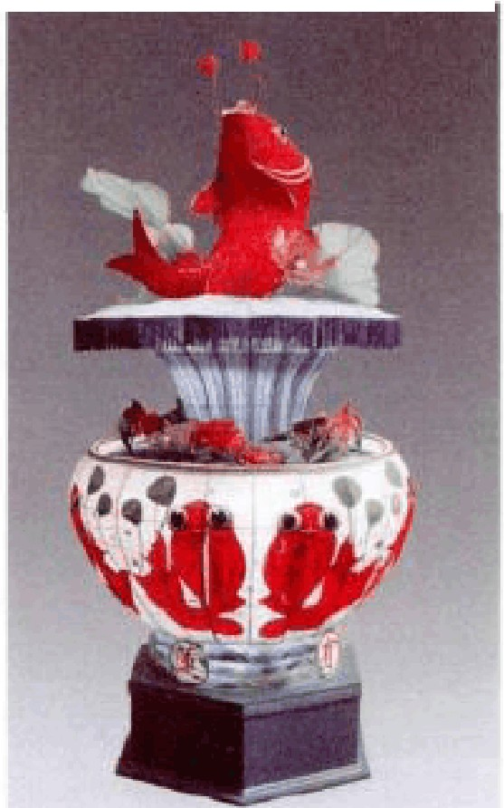
必富吉祥于 画必有讲头， 雅俗共赏，典 故精粹兮 一般元宵灯彩其表面绘有山水.,人物...花悍鱼虫，协古 玩物、戏剧故车等平 其 充 分展示自身的文化底蕴汤 且有鲜期的上恶内容．越发引人入1 件。 它的题材选择 与应用只婓以寐恁祥瑞题材 为士n
寓意祥瑞的常材： 民 俗显灯彩艺术表现鼓名的内谷如表示长寿有韦松码灯＇、飞寿字灯喔等；表示富
裕的有王谷丰登灯＇、飞金玉满常灯＇｀｀年年有余灯＇
如 I 阳 4- U 芍； 表示嘉庆的有 会面字i l ' 如（图 4- 2 )、
｀ 大吉灯下、 音 ·大同 庆1厂 等； 表示 爱怕酌有｀ 双喜
灯＼ ,· 百 千｀」．｝等七 这 些 题 材具有精神怕象征性，仆索池反映 J`, ，人人民浏美好生活的祝压， 含奇地表达
图 4- l 年年有余灯

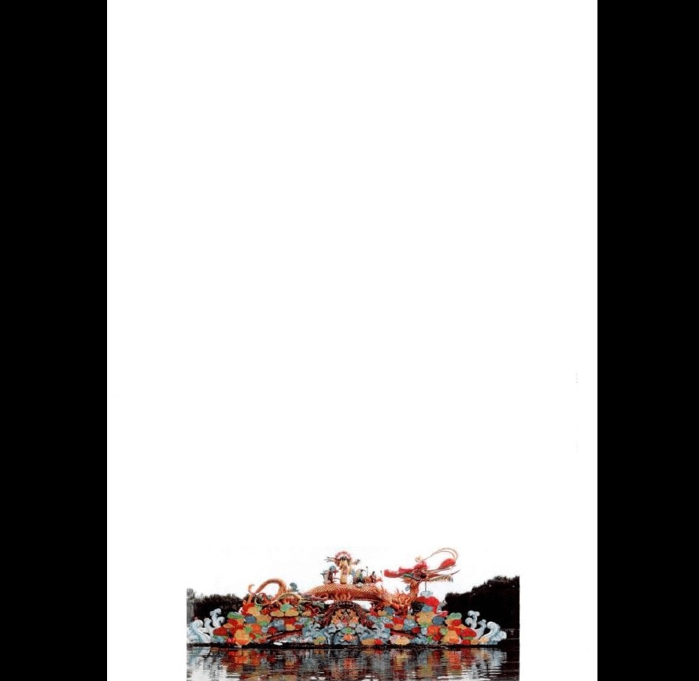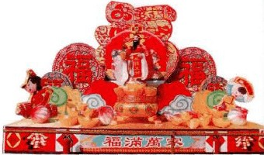了我们民族的住格和品德， 具有一f中内（L的 精 神价伯．用以传达驱邪避祸的怼愿， 实现祥瑞窃足的关好愿朵。

图 ·1-2 现代福字灯彩

第二节 形象喻意与象征

一、祈福丰年

人类 l：体的屯理和心理的需婓是和人的牛命结构的发展层次相一致的。当人类进入文明社会后，艺术的实用功能随若不同的艺术样式有所变化。
灯彩的的象征也随肴人类内心不同的愿烘而变化看。祈求风i阴雨顺，白业兴旺， 围泰民安是表达人们对新一年岁熟年丰的祈求。元宵灯节祈求丰年们灯彩气祭灶神联系起来，以表达人们对千丰年的祈望。灯彩有纳福迎祥、开风十卤，人财内吐、万紫干红之意， 如（图4- 3) 是炎帝伸农座灯，意在 祈求来年丰 收、丰调雨／侦．

图4-3 炎帝神农座灯

各个地区 都有着＇i灯相关的习俗， 反映 f 灯文明在神州大地的繁衍。灯彩之中包含有生命慾识及繁衍慈识，是浩淌宁宙中切生物们本能，也是人类在社会活动中所体现的坒本文化意识。灯彩是民俗中生命、紧衍、文化的象征归纳， 借助了其
中宫的内涵及符开。 如 剂r娘 灯 （ l川宫灯 ）代 表了娇礼喜庆， 也因“ 灯” 与 “. l ” 谐
音， 还意味若人T 兴旺。所以，旧 时每家都有宇姓灯，怂挂 于家中 屋挖下及客厅之中。

1月如，这 于观音灯、榴于灯、莲花灯、橘灯等。以直接或间接的方表达出人们祈育添 门刊愿 望。 笔名在对 福 州 三坊七巷黄巷谢符霖师傅实地走访时，曾听谢帅傅阐述“凡是结婚一年还未生育的女性， 小舅子婓在丿L宵 节当天送＇送子观音灯｀ 或｀莲花灯＇望其几日添丁， 并投在元月－．十八日这一天把亲友送灯统统烧悼才能应验。”通过整理福逑元宵节给新嫁女送灯的习俗中了牉

图 4- 4 观音送子灯

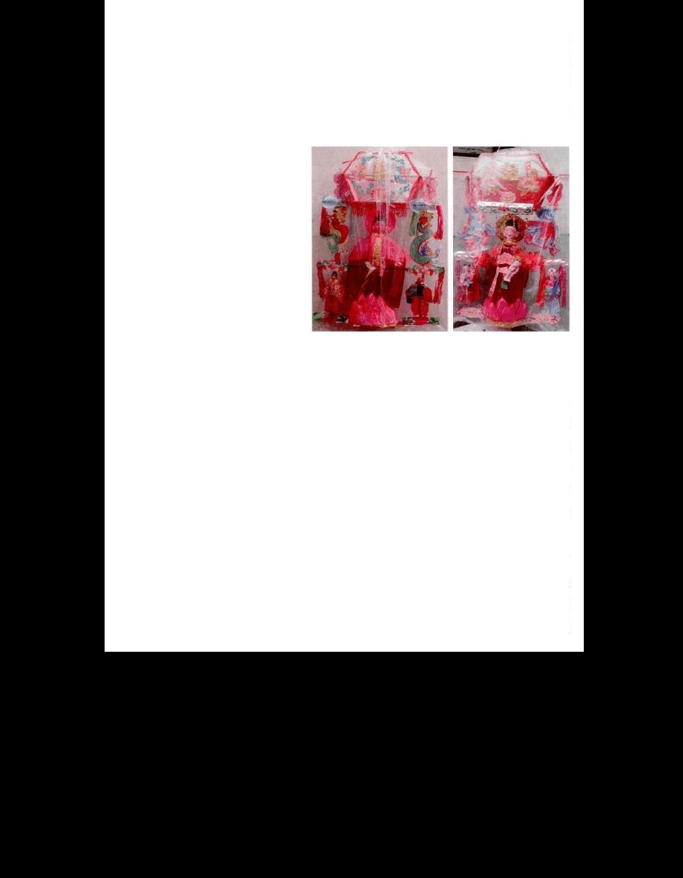
到，由于福建方言灯 勹“ 丁 ” 谐 奋，各地送 的灯 品样式不 尽相同，但目的是 一样 的 ， 为了“添丁＇。，福州一带已嫁女未生育者，第一年娘家多干正片初十送 一盏 ＇观音送了灯 ＇， 如（图 1- 4 ) ， 谓送“ 丁＂： 第 一年 则送｀孩 儿坐盆灯．．第三年如女儿己生男孩， 娘家 可送各式的灯， if1“添丁仔＂： 如未生育， 则送｀橘子灯＇。福州方言，
＂橘” 与“ 急 ＂ 谐音，意味催促牛有。这些灯彩表面上石似乎井尤关联，但 其通过
了联想、隐喻等表现手沈体现了灯彩在喜庆美内柏中对祈育添丁表达方式上的重要 总义。
在 泉州．给新嫁女送的是一对莲花灯，给嫁后已生男者送一红一白灯．婓是灯
彩被灯内蜡烛引燃，因此失火，通 庙视为喜事，称为“出丁＂。这里提到的莲花灯 连对该享物的一种象征惹义．＇莲花灯． 象 征纯 洁 、出淤 泥而不染，一般送给女孩，寓意接受花灯的女孩越长越淙亮： 如果想要男孩对自己温柔体贴，女孩便送男孩一盏

锦 羊灯．，寓意接受化灯是男孩如绵羊一般温顺：如希诩孩子长大有武才．大人便会给孩子送 ｀关刀灯＇， 如（图 4- 5 )； 希识孩了有文才则这状元骑马灯＇ 如（图4- 6 )。在台湾等地的儿宵灯节，灯 在民问具有光明、添丁伯含义，点燃灯火有照亮前程之意。囚此，以往元宵甘妇 女 都会刻意在灯下游走， 希望＂钻灯脚、生男胞”,
寓 意只婓沾到灯l: ，就 会生个好男入，更体现了旧时当地女子只愿孕育男T的传统观念。

图 仁5 关刀灯

三、消灾辟邪

元宵灯节运用灯烛驱邪迎害，这 是由T 人们朴信灯烛的亮光叶以驱散嘿暗中的不祥和百虫．以保人衍的平安。 在古时元官 节节夜，家家户户、压里胜外迦犹烛火灯笼用以辟邪．

图 4书 状元骑马灯

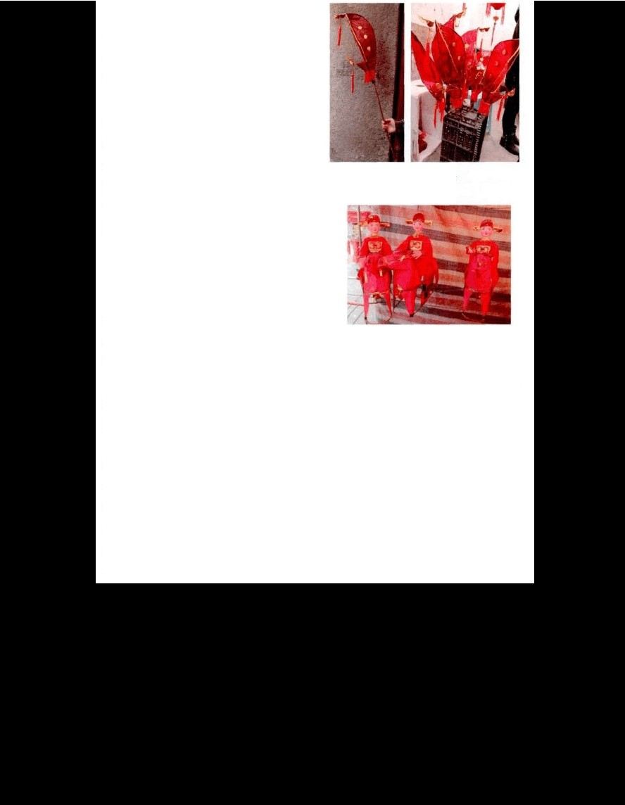
在皖南的山Ix正月十五这一天， 各户人家宅前宅后遍地插上用红纸扎制、粘糊
而成的灯笼、蛉烛等，当地人普迫认为屋院内 外只要在灯节的这一天经过 ＇红光' 的照射， 一整年便不会内出现古蛇甸蝎子 、 娱松笲需虫。这种驱邪避害的方式称为“ 照灯＂。沽朝道光年间《阜阳县忐》中提到 “门尸、礁、井等各设灯，i 肖之｀照耗令 ( I I . “ 文中的 ＂耗” 即 为“ 虚耗＂．古代神约的 一种， 是给人招来祸害灼恶鬼， 而“照耗＇，，就解为符点灯照明以驱散＂虚耗”这 种鬼，保佑其在新一年显沾一星尚 照 。而 其他部分地区的元宵灯节用千辟邪的仪式， 井不婓求宅内宅外遥地置灯， 有 的只需 要一个人持一盏灯在宅内外、前前后后各处照照使 可以。就如陕西扶风照黑角的叫地民间风俗就类似千此。在芍地的元宵夜， 然一人手提灯盏巡斥前后及院中导暗的角落， 当地人认为要是哪处没熙暗角浴没有照到的， 就会出现蚨蛉、蛇等诽虫。

元宵灯彩艺术1'.J' n前没有像其他一些民间关术样式那样止处在毁灭的边缘，究

仄原因， 在
tJ， 它在 社火中相对独立的观赏价伍和载体道具的作m, 并伴防若廿「I适

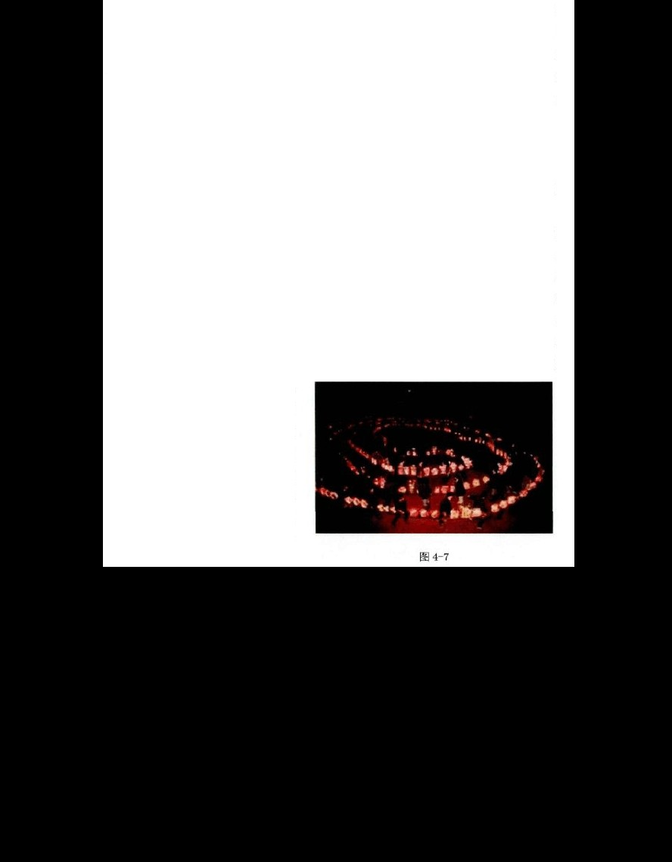
时而兴，当我们对民间艺术进行探讨时， 民俗文化的宏大背烘总是显现在眼前。没有民俗活动的 JT展 及 共背后购藏蓿的丰富多彩的民俗文化心理积淀， 儿宵灯彩艺术也不可能 红新也纪的今天还能老树长行，焕发光彩．而元宵灯彩艺术也以白身的友展参与了民族文化由生成和半宫
” l.

一、民俗心理的驱使

民俗是创造丁民间 、传袭于民间的 种 文化现象[ 2] 。 灯 彩艺术并不足孤立存在的， 它勹多方面的民俗文化活动紧密的联系着。从民问习俗形成的历史背景来看， 由「 中国 很早进入农耕社会，农车活 动使得人们对T白然天时 十分重视， 而这种天
时却往往陂人们感受成为 一种 神秘的力点手。 因 此在季节变化的天叶点上，人们常以祭祀的形式来闸朴天和人的关系， 从而形成了岁时祭祀的传统。而这些节臼充分地显现了民众利川自然节令的转变来使自身顺应自然规律的行为， 也显现f 中华民族文化针对时间意识的基本架构Bl ， 随 若 时间 们流逝， 人们的衣、食、住、行等生活草项及其传承活动都逐渐纳入到民俗节日的范畴。同时， 由千造物技术的成熟和思想惹识的丰富及审美能力的提高， 人们不断地建构若自身的精神世界， 并拥有了把
乍宫的精神生活通过艺术形式表现 出来的能力，如（ 图 4-7 ) 以一种群休的方式，表现 若人们对未来的美好愿尿。而逐渐复 杂的物匝牛活和精神牛活，赋予艺术品更多的精 神和文化内涌， 作 为装饰美化生活的器物自然成了渲染艾种文化粘神 的用品和道具。灯彩就是这祥的产

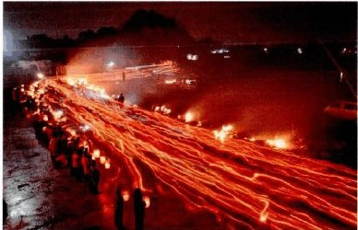物，它以其形象、生动．直观的形式强化若元宵节的精神悄书，培添了民俗节日的气氛和文化内油。

二、意识形 态的反映

从社会意识形态领域来说，统治阶级的思想占括了整个社会恶识形态的上导地位。灯彩艺术能够在全国范日内普及．也源于当时统治者信仰、祭祀的思想．中同 传统价伯观念的土流体现的是一种整休文化，既 群休意识。在这种群休价但观念的秸神框架下， 个体处在一个底层位肾上， 个人意 识胜化在（自然与社 会之中， 个人的价伯只能在整体社群的意识形态中才得以实现． 在这种意识形态下形成的灯节和具他中闱传统节l:l 一样，既 是 为行顺应自然界规律．适时地调整生产创造 又是为养湛足大众物原生活和精神生活的需要而人为的创选出来的一种活动方式， 一种风俗习惯， 其 Fl的 在于使身心得到愉悦， 使精神得 到慰藉和补偿．不问的节日相应的被赋予小同的文化， H 指压抑的心理而尽恬狂欢，灯 彩美妙的造型和绚烂的色彩右此活动中儿疑是谅住的道具， 如（图 4-8 )。

图 4-8

三、精神物 化的欲望

就民间美术作品的形成因素而言，“万物有灵”的宇宙观在民间美术的诞生中起 到了决定性的作用。因而民间美术作品尤论如何产生与演变，它在民众心目中的自 我与神灵进行精神交流而为之寄托的媒介作用始终存在。形成元宵节的上耍片因儿 论是武帝 灯火祭太 -丑还 是明帝燃灯表佛，这时的 灯都成为人与神之间进行寄托交流

的造物中介』另有俗语说“尤火不灯勹火在原始先民生活中的地位和意义不用赘言， 以灯火作为载体和道具的元宵节能成为狂欢的节日也就不百而喻。随着劳动能力的 提尚， 人们对物的营造除了实用之外有了更多的审 美追求，同 时也具有了把思想怠识演化为对外界 目然及自身生活的奇思妙想： 形象 化、对象化、I 艺术化印 能力，，于
是表达美好理想的艺术创作出现了昏在民间美术的创作活动中『某种民俗观念始终 主导若创作活动的开展，决定着艺术形式的面貌，艺术形式的面貌也体现着创作者 主观煮愿的表达心这种清形经过漫长的历史已经悄然积淀在民俗文化的深层结构之 中，成为民间 美术创造的内质动力。从面，当灯成为表达美好愿进的载体之时亭 其发扬光大的文化基础也就相应生成叭
民问艺术是民俗观念在审美创选活动中的形象化表现口从灯彩艺术形式的演化方式进行分析， 灯彩在元宵节习俗中并不是唯一的艺术表现形式中 不断壮大的市民阶层及其文化需求，使世俗化、社会化、审美化成为整体意义上的历史文化演进趋势。大湖之下，整个民俗艺术的方方面面都在不同程度上不断充实和完菩著它们的审美品质和艺术形态P] 。 千是， 千变万化的新奇造型逐渐出现在了彩灯艺术中， 表达轿民众对美的无限僮憬，寄托了他们对现实生活惰呆的审美聚焦和理想汇集，也不断地激发着民众对它产生新的追求与幻却。元宵节的周而复始，使 得灯彩一再成为民众的审美期盼中也不断引起民众的创作欲望』除此之外灯彩艺术所传达的观念芛 还有一主题，即 借以独特的自我 个性和意识表达共同心愿。使人在群体娱乐 中实现自我意识表现，使 个体的创造汇集千灯彩作品之中己． 因此， 人们的情绪和欲望被极大的激发，不断地投入到新的创作中去，从而推动了灯彩艺术的良性循环发展．，这 种个性意识的发挥，总 是代表若整体民俗的审美需求， 包含和注解若大众文化j 并不断融入新的民俗生活，被赋予更多的社会竞义，成为大众化的审美对象，这也从一个侧面证明了民俗的巨大包容力。

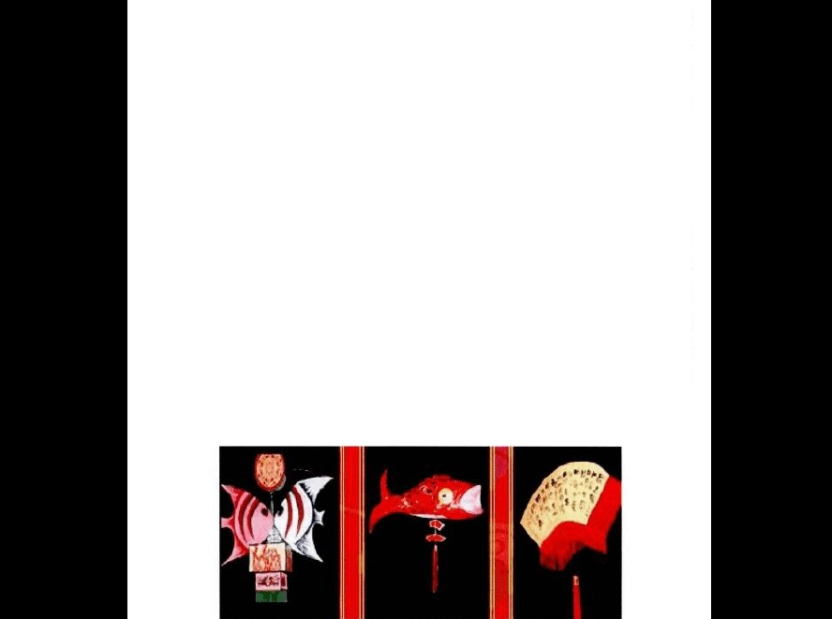元宵灯彩的艺术造型干变万化，他们有共同的美的规律和自身关的法则，来源 于中国古老的文化积累，来自中国农村渠体社会义化的审美意识，来掠千民间艺术 家们独特的思维方式和造物想象．它融抽象构成、拟形雕朔、平面书画、复合装饰 和声光电动千一休，有 石空间构 成因素和平面装饰因素，又有着 与人的 互 动参与因系， 形成一才中只 台半宫的民从特色和地打特色的综合空间匕术．

一、概括夸张的形态语言

元肖灯彩的使用环境特殊， 各式各样的灯彩为了吸引人们的关注必须以鲜明、旌目的形象出现，再加上其特定的喜仄屈性和大众化特征，盛行千民间的灯彩造型邵有行简约概括的形态语吉． 简约、单纯的形象更具付｀＇梊中” 和“典型”的表现力， 去繁就简的 形象刻画， 能给人们留下 深刻的 印象令 简约不是纯梓的简单，单纯也并不等千单调，传神达意成为造 型的最禹境界之一。其特征也就是把臼然祁态删繁就简，净化提纯，使物象更加符合形式美的规律，符合装饰造型的自然特征。冉 加上夸张强化自然物自身的特征，把鼓典型、簸有特点的东西加以强化，使特点更 鲜明，更加突出装饰特点，在 元宵灯彩的造型上有养很好的表现如（图5- 1 ) 。

图5- 1 概括夸张的形态语言

图 5-2 图 5-3
元宙灯彩把彩绘艺术、刺绣艺 术、剪贴艺术、坻跁艺术等多种艺术手段釉为 体，另其他民间美术作品相似， 元宫灯彩造型中指常把形态构造或幅伯］特征进行 夸张、变）1乡，使它 的礼觉 效杲史力11怅扬而宫有冲山力， 不受祁炾形制比例、结构的约束，有些元官打彩的迫型就像儿辛他1一般天
具尤忌，充满视觉趣味，如（图 5- 2、
5 3 ) .

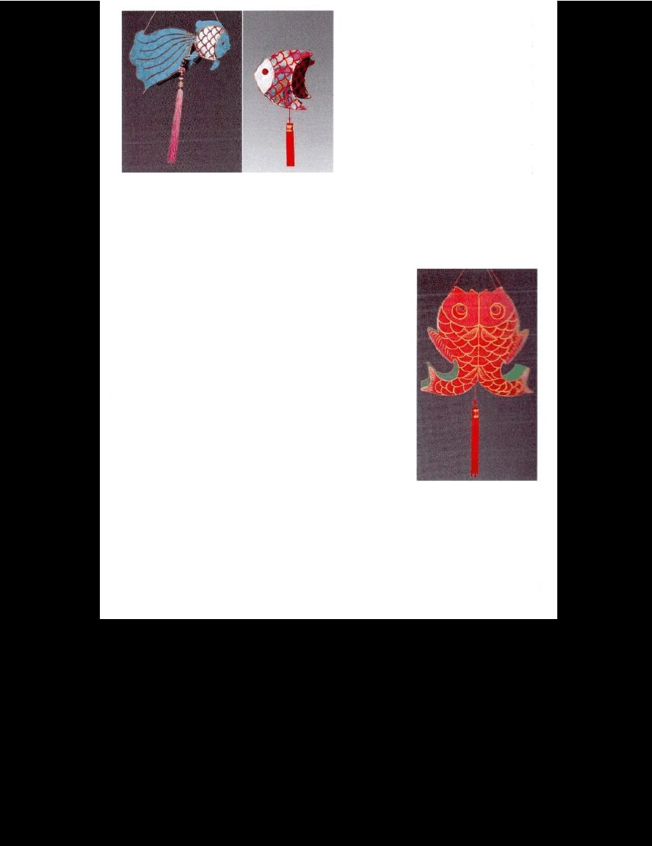

二、整洁明了的平面形象

儿宵灯彩为突显其审美价值．图像 般采用平面化迅阴，主题突出，形象咱了，彰显其朴实率真的装饰艺术特色也更加鲜明地突出了创作石的想法，其装饰形 象中祚以剪贴式平面化图像力特征，用点、线、面的宅间分布和色彩的运用，将客观对象 从二淮立体形免转变
为整沾的－．维生间的表现，所创 造出来的平面形象有着揉中、明r的恃卢．如（图 5- 4 ) 。
在花灯的幅面绘创中且物象造和采用半利的体块分割，结合结构线的勾勒与描绘， 给人一种简沽、明快的形象辨识效果， 富有鲜明的形态的作和装饰趣味，加以色彩的工整平涂， 与整洁明了的造和相应合，共同营造
出赏心悦日的视觉感受c 图 5-4 年年有余灯

三、对称均衡的儿何韵律

自古以来 人们都将对称等问 于美｀＇。装饰关中的对称是人类酘为熟悉的一种表现形式，在 立体的灯彩构成中，无 论足简单的还足复杂的形 体，以 形体怕垂门或水平线为轴，它的J杉多体呈现为上、下、左 右或多面均齐。对称气均衡的设计形式

以上内容仅为本文档的试下载部分，为可阅读页数的一半内容。如要下载或阅读全文，请访问：https://d.book118.com/787111061055006025

